НИЦШЕ Фридрих
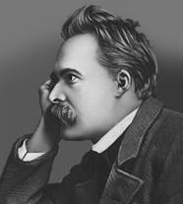
НИЦШЕ (Nietzsche) Фридрих (1844-1900), немецкий философ, представитель философии жизни.

НИЦШЕ (Nietzsche) Фридрих (1844-1900), немецкий философ, представитель философии жизни. Профессор классической филологии Базельского университета (1869-79). Испытал влияние А. Шопенгауэра и Р. Вагнера. Творческая деятельность Ницше оборвалась в 1889 в связи с душевной болезнью. В «Рождении трагедии из духа музыки» (1872) противопоставил два начала бытия — «дионисийское» (жизненно-оргиастическое) и «аполлоновское» (созерцательно-упорядочивающее). В сочинениях, написанных в жанре философско-художественной прозы, выступал с анархической критикой культуры, проповедовал эстетический имморализм («По ту сторону добра и зла», 1886). В мифе о «сверхчеловеке» индивидуалистический культ сильной личности («Так говорил Заратустра», 1883-84; «Воля к власти», опубликовано 1889-1901) сочетался у Ницше с романтическим идеалом «человека будущего».

